Évaluation
Pré-Orientation vers les EGPA
CDOEA
LIVRET ELEVE cm2
Français - Mathématiques

Merci d’indiquer au fil des exercices toutes
les adaptations mises en place lors de la passation (aide matérielle, lecture des textes longs, brouillon ...)

Nom de l’élève :
Prénom de l’élève :
Date de passation
Correction par :

Ce livret d’évaluation a été conçu par la CDOEA du département de Maine et Loire à partir des livrets d’évaluation CE2 publiés par le Ministère de l’Education nationale, de l’enseignement supérieur et de la recherche consultables sur http://eduscol.education.fr/pid33060 :banqu-outils-pour-l-evaluation.htm

Mathématiques – Séquence 1

Exercice 1- Écris les nombres en lettres.
(on ne tiendra pas compte de l’orthographe)
143
372
98
500
816

Exercice 2 - Écris les nombres dictés en chiffres.
A B C

D E F

Exercice 3 - Trouve la règle et complète le tableau.
520 | 526 | 530
40 | 45 | 50
 | 133 | 140
 | 251
 | 874
 | 609

Exercice 4 - Complète les cases avec les nombres qui conviennent.
(Attention il y a 5 cases à remplir et 6 nombres disponibles, il y en a un en trop)

30 – 155 – 66 – 192 – 210 – 107

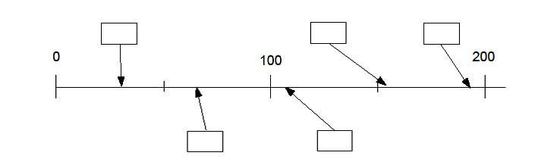

Exercice 5 - Observe et complète la suite de nombres.
43 | 53 | 63

Exercice 6 - Observe et complète la suite de nombres.
164 | 154 | 144

Exercice 7 - Écris le double de chaque nombre dans la case juste au-dessous.
50 8 16 12 22 10

Exercice 8 - Écris la moitié de chaque nombre dans la case juste au-dessous.
10 40 800 50 200 16

Exercice 9 - Combien y-a-t-il de points ?

Il y a ………… points.

Mathématiques – Séquence 2

Exercice 10 Complète les additions
2 + 2 + 2 + 2 + 2 = .... .... = 5 + 5 + 5 + 5

9 = 5 +.… .... + 4 = 10 8 = …. + 5

..... = 8 + 9 .... + 7 = 13 4 +.... = 14

Exercice 11 - Pose et effectue l’opération dans le cadre

248 + 121 = 54 + 62 + 18 =

Exercice 12 Utilise ta calculatrice pour effectuer le calcul et écris le résultat.
562 + 248 + 124 = …………………..

Exercice 13 - Pose et effectue l'opération dans le cadre.
983 – 67 = 802 - 86 =

Exercice 14 - Pose et effectue les opérations dans le cadre.
232 X 3 = 345 X 25 =

Exercice 15 - Pose et effectue l'opération dans le cadre.
72 : 2 = 80 : 5 =

Exercice 16 - Problème
Fatima a compté les cubes de sa boîte. Il y en a 100. Elle construit maintenant une tour avec 5 cubes par étage. Combien d’étages peut-elle construire avec tous les cubes ?

Écris tes calculs dans le premier cadre et ta réponse dans le deuxième cadre.

Exercice 17 – Problème
Un boulanger a cuit 370 pains. A midi, il en reste 55.
Combien de pains a-t-il vendus ?

Écris tes calculs dans le premier cadre et ta réponse dans le deuxième cadre.

Exercice 18 – Problème

Chloé pèse 50 kg, Hamid 80 kg, Matéo 70 kg, Lisa 60 kg, Nathan 55 kg et Yasmine 65 kg.
L’ascenseur ne peut pas transporter plus de 200 kg, Hamid et Matéo sont déjà dans l’ascenseur. Qui peut encore monter dans l’ascenseur ?
Tu peux effectuer tes recherches dans le cadre, puis coche la bonne réponse.

▫ | Chloé | ▫ | Nathan | ▫ | Yasmine | ▫ | Lisa

Mathématiques – Séquence 3

Exercice 19

Exercice 20 - Réalise la construction suivante :

• Trace un segment [AB] de 10 cm.
• Place le point O au milieu du segment [AB].
• Trace le cercle de centre O et de rayon 5 cm.

Exercice 21
A l’aide de tes instruments, trace dans le cadre un rectangle de 6 cm de longueur et de 3 cm de largeur.

Exercice 22 - Complète les égalités.
1kg = ..............g
1m = ..............cm
1€ = .............centimes
1h =................min
1km =..............m

Exercice 23 - Écris dans la case le nom de l'unité qui convient :
centimètre – mètre - kilomètre – gramme - kilogramme - minute - heure - euro – litre.
La leçon de mathématiques dure 45......
La tablette de chocolat pèse 200.....
Une règle d'écolier peut mesurer 30.....
Le trajet en avion de Paris à New-York dure 7......
Un tigre adulte pèse 190......

Exercice 24 - Observe le graphique et réponds aux questions.
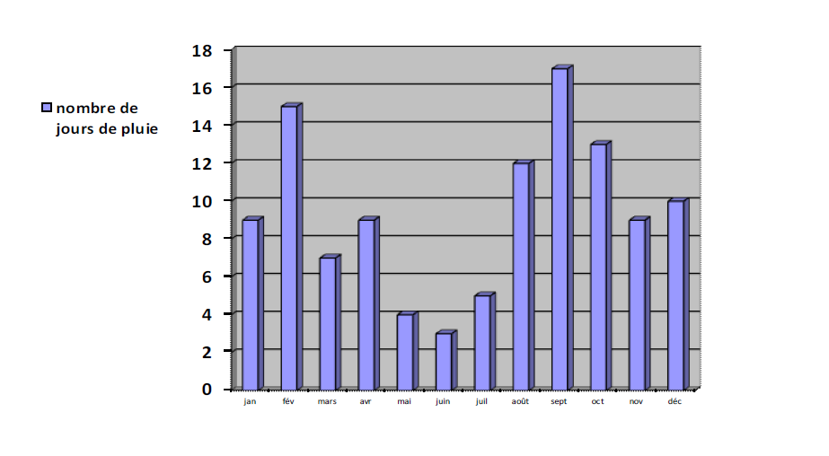
a- Combien y a-t-il eu de jours de pluie au mois d’août ? ……………………

b- Quel est le mois le plus pluvieux ? ……………………

c- Quel est le mois le moins pluvieux ? ……………………

d- Quel est le mois où il y a eu quatre jours de pluie ? ……………………

Exercice 25- - Lis et cherche les informations pour répondre aux questions.

La directrice d'une école de cinq classes prépare les commandes de matériel pour la rentrée.
Classe | Nombre d'élèves | Nombres de cahiers à commander | Nombre de manuels à commander
CP | 24 | 96 | 48
CE1 | 25 | 100 | 50
CE2 | 27 | 108 | 54
CM1 | 24 | 96 | 48
CM2 | 23 | 92 | 46
Total | 123 | 492 | 246

A - Combien de cahiers la directrice doit-elle commander pour la classe de CM1 ?

B - Combien de manuels la directrice doit-elle commander pour la classe de CE1 ?

C - Combien de cahiers la directrice doit-elle commander pour toute l'école ?

Français– Séquence 1

Exercice 1- Lis les mots suivants :

Exercice 2 - Lis le texte suivant à haute voix.
Impressionnée par les immenses vagues, Carméla hésite à entrer dans l’eau.
Elle commence par faire des châteaux de sable, ramasse des coquillages,
les rassemble dans son seau, puis le pose sur le sable et se jette dans la mer. Elle boit la tasse –glup ! glup ! – tousse, crache, fait la planche, nage, joue avec les vagues.
Et elle rit, elle rit …

Exercice 3 - Lis le texte puis réponds aux questions :
Si le texte est lu par un tiers, merci de l’indiquer ici : …………………..
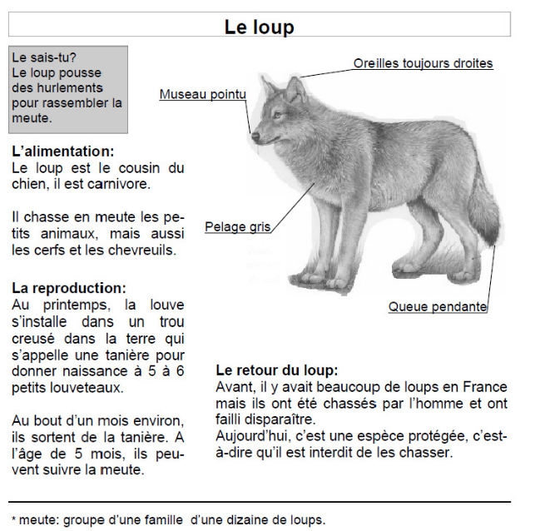

1 / Qui chassait le loup ?

_______________________________________________________
2 / Comment s’appellent les petits de la louve ?

_______________________________________________________
3 / Comment le loup rassemble-t-il sa meute ?
_______________________________________________________
_______________________________________________________
4 / Quelle est la position des oreilles d'un loup ?
_______________________________________________________
_______________________________________________________
5 / Qu'est-ce qu'une meute ?
_______________________________________________________
_______________________________________________________
6 / Quel est l'animal cousin du loup ?
_______________________________________________________
_______________________________________________________
7 / Que mange le loup ?
_______________________________________________________
_______________________________________________________
8 / Quelle est la période de naissance des petits du loup ?
________________________________________________________________

Français– Séquence 2

Exercice 4 - Lis le texte puis réponds aux questions.
Si le texte qui n’est pas en gras est lu par un tiers, merci de l’indiquer ici :………
Du temps où les éléphants n'avaient pas encore de trompe, il y avait un petit éléphant qui ne rêvait que de voyages.
- Tu es trop petit, lui disait sa mère. Tu voyageras quand tu seras grand.
Mais le petit éléphant était têtu et surtout il avait soif d'aventure.
Alors, un matin, de très bonne heure, avant même que le soleil ne soit levé, le petit éléphant enfila son pantalon, mit sa brosse à dents dans sa poche arrière et s'en alla sans faire de bruit.
- Bonjour, fit le boa, où vas-tu comme ça ?
- Je vais à l'aventure ! répondit fièrement le petit éléphant.
- Si tu vas tout droit, dit le boa, tu arriveras devant le grand fleuve Limpopo. Quand tu verras des troncs d’arbre glisser sur l'eau, méfie-toi, souvent ce sont des crocodiles et ils sont dangereux.
- Merci pour le conseil, dit le petit éléphant, je ferai attention, et il reprit son chemin.
Un matin, après avoir beaucoup marché, il arriva devant le grand fleuve Limpopo. Le petit éléphant prit sa brosse à dents dans la poche arrière de son pantalon et commença à se brosser énergiquement.
D’après une adaptation pour les petits de « Histoires comme ça » de Rudyard Kipling
L’école des Loisirs

1/ Quel est le rêve du petit éléphant ?
...............................................................................................................................................................
...............................................................................................................................................................
2 / Pourquoi le petit éléphant s'en va-t-il très tôt le matin sans faire de bruit ?
...............................................................................................................................................................
...............................................................................................................................................................
3 / Comment s'appelle le fleuve ?
...............................................................................................................................................................
...............................................................................................................................................................
4 / Pourquoi le petit éléphant s'approche-t-il du fleuve ?
...............................................................................................................................................................
...............................................................................................................................................................
5 / Comment sont les éléphants au début de cette histoire ?
...............................................................................................................................................................
...............................................................................................................................................................
6 / Pourquoi la maman du petit éléphant ne veut-elle pas qu'il voyage ?
...............................................................................................................................................................
...............................................................................................................................................................
7 / Quelle direction l'éléphant doit-il suivre pour arriver au fleuve Limpopo ?
...............................................................................................................................................................
...............................................................................................................................................................
8 / Quel est le conseil donné par le boa au petit éléphant ?
...............................................................................................................................................................
...............................................................................................................................................................
9 / Où le petit éléphant se brosse-t-il les dents ?
...............................................................................................................................................................
............................................................................................................................................................…

Français– Séquence 3

Exercice 5
Un jour un lièvre veut faire la course avec une tortue, mais la tortue très maligne, joue un bon tour au lièvre pour gagner la course.
Raconte cette histoire :

Exercice 6 Tu vas relire l’histoire que tu viens d’écrire. Avec un crayon vert, tu vas essayer de corriger l’orthographe de ton texte, si besoin.

Exercice 7 - Copie le texte

Exercice 8 - Lis la phrase, coche le synonyme du mot encadré.
□ | bizarrement
□ | dehors
□ | lentement
□ | vite
Le bambou pousse rapidement.

Exercice 9 -Écris les mots dans l’ordre alphabétique.
tortue – serpent - panda - zèbre

Exercice 10 - Entoure le contraire du mot encadré.

générosité bonheur méchanceté amabilité
gentillesse

Exercice 11- Écris les phrases que je vais te dicter.

Exercice 12
Conjugue le verbe entre parenthèse au présent de l'indicatif :

En ce moment, ils ( être)…………………………. à la cantine.
Elle (avoir)…………………….... de la chance.

Conjugue le verbe entre parenthèse à l’imparfait :

Hier, la petite fille (jouer)…………………………….. dans la cour.
Cet été, les salades(pousser) ………………..………….. dans le jardin.

Conjugue le verbe entre parenthèse au futur :

Demain, nous (aller)……………………………………... à la piscine.
Dimanche prochain, tu (préparer) ……………………………… le repas.

